Министерство образования и молодежной политики Свердловской области



ГАПОУ СО «Екатеринбургский колледж транспортного строительства»

# Отчёт по программе «Практическое занятие 8»

Выполнил: Мартынов Арсений

Группа: ПР-21

Преподаватель: Мирошниченко Г.В

2023

**Задание:**



**Входные и выходные данные**

var name - строка,входные данные

var poroda- строка,входные данные

var height- double,входные данные

var color- строка,входные данные

var weight- double,входные данные

var haracter- строка,входные данные

var proporc- double,входные данные

var boyc- bool,входные данные

выходные данные - строка

**Блок-схема**

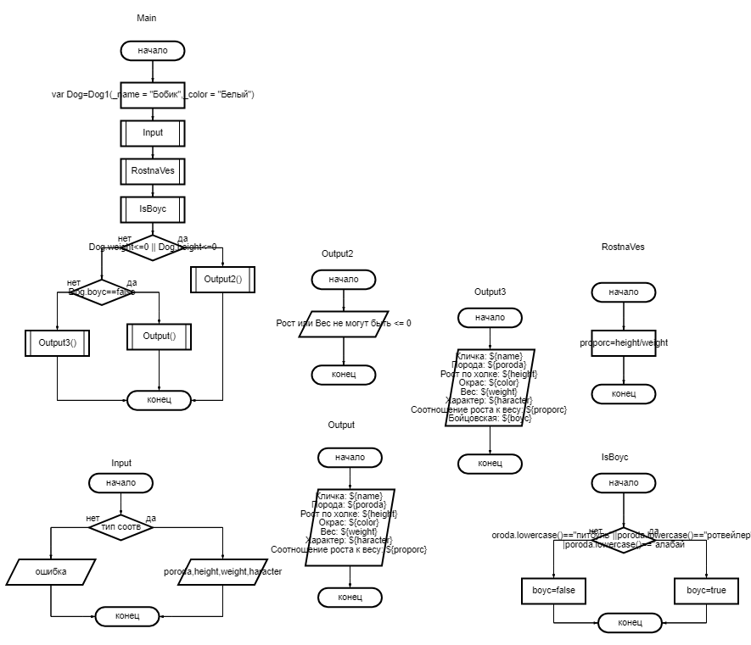

**Листинг программы (если есть)**

class Dog1(var _name:String,var _color:String) {  
 var name = "Неизвестно"  
 var poroda="порода"  
 var height=60.0  
 var color="Неизвестно"  
 var weight=25.0  
 var haracter="Добрая"  
 var proporc=2.0  
 var boyc=false  
init {  
 name=_name  
 color=_color  
}  
fun Input(Dog:Dog1){  
  
 try {  
  
 println("Введите породу")  
 Dog.poroda= readLine()!!.toString()  
 print("Введите рост по холке: ")  
 Dog.height= readLine()!!.toDouble()  
  
 println("Введите вес собаки")  
 Dog.weight= readLine()!!.toDouble()  
 println("Введите характер собаки")  
 Dog.haracter= readLine()!!.toString()  
  
  
  
 }  
 catch (e:Exception)  
 {  
 println("Ошибка")  
 }  
  
}  
 fun Output ()  
 {  
 println("Кличка: ${name}\nПорода: ${poroda}\nРост по холке: ${height}\nОкрас: ${color}\nВес: ${weight}\nХарактер: ${haracter}\nСоотношение роста к весу: ${proporc}\n")  
  
 }  
  
 fun Output2(){  
 println("Рост или Вес не могут быть <= 0")  
 }  
  
 fun RostnaVes(){  
 proporc=height/weight  
 }  
  
 fun IsBoyc(){  
 if (poroda.lowercase()=="питбуль"||poroda.lowercase()=="ротвейлер"||poroda.lowercase()=="алабай")  
 {  
 boyc=true  
 }  
 else {boyc=false}  
 }  
 fun Output3 ()  
 {  
 println("Кличка: ${name}\nПорода: ${poroda}\nРост по холке: ${height}\nОкрас: ${color}\nВес: ${weight}\nХарактер: ${haracter}\nСоотношение роста к весу: ${proporc}\nБойцовская: ${boyc}")  
  
 }  
  
}

fun main(){  
 var Dog=Dog1(_name = "Бобик",_color = "Белый")  
 Dog.Input(Dog)  
 Dog.RostnaVes()  
 Dog.IsBoyc()  
  
 if (Dog.weight<=0 || Dog.height<=0)  
 {  
 Dog.Output2()  
 }  
 else {  
  
  
 if (Dog.boyc==false)  
 {  
 Dog.Output()  
 }  
 else Dog.Output3()  
 }  
  
 }

**Тестовые ситуации**



**Задание:**



**Входные и выходные данные**

var name- строка, входные данные

var seans-строка, входные данные

var price-double, входные данные

var zal -int, входные данные  
var viewersCount - int, входные данные

**Блок-схема**

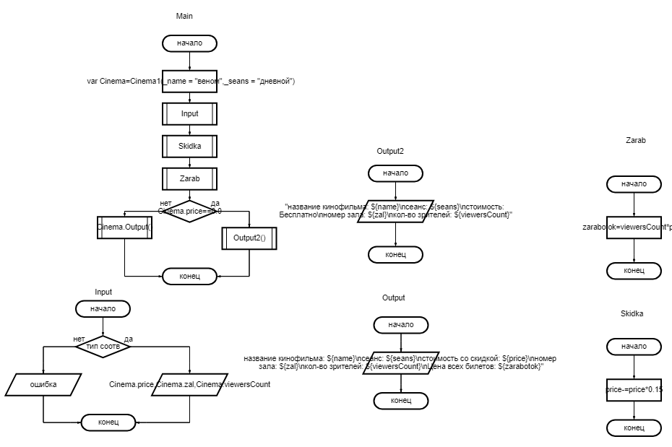

**Листинг программы (если есть)**

class Cinema1 (var _name:String,var _seans:String){  
 var name= "Неизвестно"  
 var seans="Неизветсно"  
 var price=350.0  
 var zal=3  
 var viewersCount=90  
 var zarabotok=0.0  
  
init {  
 name=_name  
 seans=_seans  
}  
  
fun Input(Cinema:Cinema1){  
  
 try {  
  
 print("Введите стоимость билета ")  
 Cinema.price= readLine()!!.toDouble()  
  
 println("Введите номер зала")  
 Cinema.zal= readLine()!!.toInt()  
 println("Введите кол-во зрителей")  
 Cinema.viewersCount= readLine()!!.toInt()  
  
  
 }  
 catch (e:Exception)  
 {  
 println("Ошибка")  
 }  
}  
 fun Output ()  
 {  
 println("название кинофильма: ${name}\nсеанс: ${seans}\nстоимость со скидкой: ${price}\nномер зала: ${zal}\nкол-во зрителей: ${viewersCount}\nЦена всех билетов: ${zarabotok}")  
  
 }  
  
 fun Output2 ()  
 {  
 println("название кинофильма: ${name}\nсеанс: ${seans}\nстоимость: Бесплатно\nномер зала: ${zal}\nкол-во зрителей: ${viewersCount}")  
  
 }  
  
fun Zarab()  
{  
 zarabotok=viewersCount*price  
  
}  
fun Skidka(){  
 price-=price*0.15  
}  
  
  
  
  
  
  
  
}

fun main(){  
  
 var Cinema=Cinema1(_name = "веном",_seans = "дневной")  
 Cinema.Input(Cinema)  
  
 Cinema.Skidka()  
  
 Cinema.Zarab()  
 if (Cinema.price==0.0)  
 {  
 Cinema.Output2()  
 }  
 else Cinema.Output()  
}

**Тестовые ситуации**

